ФЕДЕРАЛЬНОЕ ГОСУДАРСТВЕННОЕ БЮДЖЕТНОЕ
ОБРАЗОВАТЕЛЬНОЕ УЧРЕЖДЕНИЕ ВЫСШЕГО ОБРАЗОВАНИЯ
«КРАСНОЯРСКИЙ ГОСУДАРСТВЕННЫЙ МЕДИЦИНСКИЙ
УНИВЕРСИТЕТ ИМЕНИ ПРОФЕССОРА В.Ф. ВОЙНО-ЯСЕНЕЦКОГО»
МИНИСТЕРСТВА ЗДРАВООХРАНЕНИЯ рОССИЙСКОЙ ФЕДЕРАЦИИ

ФАРМАЦЕВТИЧЕСКИЙ КОЛЛЕДЖ

Дневник производственной практики
ПМ 05. «Проведение лабораторных гистологических исследований»

ФИО: Хертек Алена Артышовна

Место прохождения практики ____ПАО №2 КГБУЗ КККОД
(медицинская организация, отделение)

с « 9 » мая 2022 г. по « 28 » мая 2022 г.

Руководители практики:
Общий – Ф.И.О. (его должность) Соколов В.Д.
Непосредственный – Ф.И.О. (его должность) Солодухина И.Ю. ст. лаборант
Методический – Ф.И.О. (его должность) Догадаева Е.Г. преподаватель
Красноярск, 2022

Содержание:

1. Цели и задачи практики

2. Знания, умения, практический опыт, которыми должен овладеть студент после прохождения практики

3. Тематический план
4. График прохождения практики
5. Инструктаж по технике безопасности
6. Содержание и объем проведенной работы
7. Манипуляционный лист (Лист лабораторных / химических исследований)
8. Отчет (цифровой, текстовой)

Цели и задачи практики:
Закрепление в производственных условиях профессиональных умений и навыков по методам гистологических исследований.
- Расширение и углубление теоретических знаний и практических умений по методам гистологических исследований.
- Повышение профессиональной компетенции студентов и адаптации их на рабочем месте, проверка возможностей самостоятельной работы.
- Воспитание трудовой дисциплины и профессиональной ответственности.
- Изучение основных форм и методов работы в гистологических лабораториях.

Программа практики.
В результате прохождения практики студенты должны уметь самостоятельно:
- Организовать рабочее место для проведения лабораторных гистологических исследований.
- Подготовить лабораторную посуду, инструментарий и оборудование для анализов.
- Приготовить растворы, реактивы, дезинфицирующие растворы.
- Провести дезинфекцию биоматериала, отработанной посуды, стерилизацию инструментария и лабораторной посуды.
- Провести прием, маркировку, регистрацию и хранение поступившего биоматериала.
- Регистрировать проведенные исследования.
- Вести учетно-отчетную документацию.
- Пользоваться приборами в лаборатории.
- Выполнять гистологические манипуляции по соответствующим методикам.
По окончании практики студент должен представить в колледж следующие документы:
- Дневник с оценкой за практику, заверенный подписью общего руководителя и печатью ККПАБ.
- Характеристику, заверенную подписью руководителя практики и печатью ККПАБ.
- Текстовый отчет по практике (положительные и отрицательные стороны практики, предложения по улучшению подготовки в колледже, организации и проведению практики).
- Выполненную самостоятельную работу.

В результате производственной практики обучающийся должен:
Приобрести практический опыт:
- приготовления гистологических препаратов
Освоить умения:
- готовить материал, реактивы, лабораторную посуду и аппаратуру для гистологического исследования;
- проводить гистологическую обработку тканей и готовить микропрепараты для исследований;
- оценивать качество приготовленных гистологических препаратов;
- архивировать оставшийся от исследования материал;
- оформлять учетно-отчетную документацию;
- проводить утилизацию отработанного материала, дезинфекцию и стерилизацию использованной лабораторной посуды, инструментария, средств защиты.
Знать:
- задачи, структуру, оборудование, правила работы и техники безопасности в патогистологической лаборатории;
- правила взятия, обработки и архивирования материала для гистологического исследования;
- критерии качества гистологических препаратов;
- морфофункциональную характеристику органов и тканей человека.
Тематический план
4/6 семестр
№ | Наименование разделов и тем практики |  | Всего часов
4/6 семестр |  |  | 108
1 | Ознакомление с правилами работы в ККПАБ:  - изучение нормативных документов, регламентирующих санитарно-противоэпидемический режим в ККПАБ.  -ознакомление с правилами работы в гистологических лабораториях. |  | 6
2 | Подготовка материала к гистологическим исследованиям:  - прием, маркировка, регистрация биоматериала.  - устройство микроскопов и техника микроскопирования.  -устройство санного микротома и микротомных ножей. |  | 12
3 | Организация рабочего места:  - приготовление реактивов, подготовка оборудования, посуды для исследования. |  | 6
4 | Техника приготовления гистологических препаратов:  - приготовление гистологических срезов;  - уплотнение материала;  - обезвоживание;  - фиксация;  - техника окрашивания срезов:  а) предварительная подготовка парафиновых срезов перед окраской.  -предварительная подготовка целлоидиновых срезов перед окраской.  б) проведение окрашивания срезов, наклеенных на предметные стекла и свободноплавающих срезов.  в) просветление и заключение срезов в специальные среды (смолы) ;  - обработка биопсийного материала;  - приготовление препаратов для электронно – микроскопического исследования |  | 66
5 | Регистрация результатов исследования. |  | 6
6 | Выполнение мер санитарно-эпидемиологического режима в ККПАБ :  - проведение мероприятий по стерилизации и дезинфекции лабораторной посуды, инструментария, средств защиты;  - утилизация отработанного материала. |  | 6
Вид промежуточной аттестации |  | Дифференцированный зачет | 6
Итого |  |  | 108

График прохождения практики.
№ п/п | Дата | Часы | Оценка | Подпись руководителя
1 | 09.05.2022г. | 9:00-14:00
2 | 10.05.2022г. | 9:00-14:00
3 | 11.05.2022г. | 9:00-14:00
4 | 12.05.2022г. | 9:00-14:00
5 | 13.05.2022г. | 9:00-14:00
6 | 14.05.2022г. | Методический день
7 | 16.05.2022г. | 9:00-14:00
8 | 17.05.2022г. | 9:00-14:00
9 | 18.05.2022г. | 9:00-14:00
10 | 19.05.2022г. | 9:00-14:00
11 | 20.05.2022г. | 9:00-14:00
12 | 21.05.2022г. | Методический день
13 | 23.05.2022г. | 9:00-14:00
14 | 24.05.2022г. | 9:00-14:00
15 | 25.05.2022г. | 9:00-14:00
16 | 26.05.2022г. | 9:00-14:00
17 | 27.05.2022г. | 9:00-14:00
18 | 28.05.2022г. | Методический день

Лист лабораторных исследований.
4/6 семестр
Исследования. | Количество исследований по дням практики. |  |  |  |  |  |  |  |  |  |  |  |  |  |  |  |  |  | итог
 | 1 | 2 | 3 | 4 | 5 | 6 | 7 | 8 | 9 | 10 | 11 | 12 | 13 | 14 | 15 | 16 | 17 | 18
изучение нормативных документов
прием, маркировка, регистрация биоматериала.
организация рабочего места
приготовление срезов
уплотнение материала
Обезвоживание
Фиксация
предварительная подготовка парафиновых срезов перед окраской
предварительная подготовка целлоидиновых срезов перед окраской
окрашивание срезов
просветление и заключение срезов в специальные среды (смолы)
обработка биопсийного материала
приготовление препаратов для электронно – микроскопического исследования
Микроскопия
регистрация результатов исследования
утилизация отработанного материала

День 1
9.05.2022
Изучение нормативных документов
1.Общие требования безопасности.
1.1. К самостоятельной работе в патологоанатомических отделениях и моргах (далее отделениях) допускаются лица, не моложе 18 лет, имеющие медицинское образование, прошедшие специальную подготовку по охране труда, медкомиссию и инструктаж на рабочем месте, имеющие удостоверение на право выполнения данного вида работ, имеющие 1 группу по электробезопасности.
Допуск персонала к работе оформляется приказом по учреждению с отнесением персонала к категории «А»
1.2. Персонал, работающий в отделениях должен соблюдать правила внутреннего трудового распорядка, правила пожарной безопасности и настоящую инструкцию
1.3. Персонал должен проходить обязательный предварительный осмотр при поступлении на работу и не реже одного раза в 12 месяцев периодические медицинские осмотры.
1.4. При эксплуатации отделений моргов персонал должен использовать санитарно-гигиеническую одежду, санитарную обувь, предохранительные приспособления, мыло, полотенце.
1.5.При эксплуатации отделений моргов опасными, производственными факторами являются:
- опасность заражения персонала при вскрытии трупов лиц, умерших от различных заболеваний, в т.ч. инфекционных;
-повышенная нагрузка на органы зрения;
-повышенный уровень содержания в воздухе рабочей зоны токсических и химических веществ (формалина, толуола, хлороформа, этилового спирта, ртутных соединений);
-опасность взрыва при эксплуатации баллонов с газами, с образованием вредных веществ, содержание которых в воздухе рабочей зоны превышает ПДК;
-электрический ток;
1.6.Персонал отделений морга обязан:
-руководствоваться в работе своими должностными инструкциями, настоящей инструкцией, инструкцией по санитарному режим, инструкцией заводов-изготовителей на оборудование, установленное в отделении;
-владеть приемами оказания первой медицинской помощи, знать местонахождение аптечки;
-знать правила пожарной безопасности и места расположения средств пожаротушения.
1.7. Администрация учреждения обязана бесперебойно обеспечивать работников отделения санитарной одеждой, спецодеждой, спецобувью и другими предохранительными приспособлениями.
1.8. О каждом несчастном случае, связанным с производством, пострадавший или очевидцев, обязаны немедленно известить руководителя отделения и провести расследование данного несчастного случая.
2. Требования безопасности перед началом работы
2.1.Включить вентиляцию.
2.2. Надеть положенную санитарную одежду, при необходимости другие СИЗ. При работе в секционной и при вырезке биопсий должен иметь другой халат, который снимается по окончании работы. Вырезка биопсийного и секционного материала должна производиться в фартуке и резиновых перчатках.
2.3. Вся санитарная одежда и обувь, используемая при проведении вскрытия трупов, должна храниться в отдельном шкафу в предсекционной или секционной.
3. Требования безопасности во время работы
3.1. Вскрытие трупов лиц, умерших от особо опасных инфекций, должно проводиться в строгом соответствии со специальной инструкцией. Количество лиц при этом должно быть строго ограничено.
3.2. Вырезка биопсийного и секционного материала должна проводиться в специальной комнате, оборудованной вытяжным шкафом, либо при отсутствии таковой –в предсекционной. Для вырезки должен иметься специальный стол с покрытием из нержавеющей стали, мрамора или толстого стекла и специальный набор инструментов только для этих целей.
3.3. Фиксация материала должна проводиться в вытяжном шкафу, а хранение его –в специальной фиксационной комнате, оборудованной эффективной вентиляцией. Оставшийся после вырезки материал в качестве архива должен храниться в 10% растворе формалина в хорошо закрытой маркированной посуде. Архивные материалы, срок хранения которых истек, после вырезки хранятся в специальной посуде или подлежат захоронению
3.4. Вскрытие трупов умерших от особо опасных инфекций производиться в отдельном изолированном помещении с автономной вентиляцией. Помещение после вскрытия подвергается тщательной дезинфекции. Дезинфекции также подлежит весь инструментарий, инвентарь и спецодежда и белье персонала. Стекающая кровяная сыворотка и все другие отходы должны быть обеззаражены на месте вскрытия в соответствии с требованиями санитарного режима.
3.5. Одевание трупа не должно производиться в трупохранилище или секционной, а только в специально отведенном для этого помещении.
3.6. Работу с ядовитыми веществами следует проводить в резиновых перчатках, защитных очках, при необходимости в противогазе. Наполнение сосудов ядовитыми веществами, концентрированными кислотами и щелочами следует проводить сифоном или специальными пипетками с резиновой грушей.
3.7. Ядовитые вещества должны храниться в лабораториях в специально выделенных помещениях в отдельном запирающемся металлическом шкафу или сейфе. Особо ядовитые средства , как сулема, хранятся в специально выделенном внутреннем отделении сейфа. Ключи и пломбир от этого помещения должны храниться у лица, ответственного за хранение и выдачу ядовитых веществ.
3.8. Расфасовка, измельчение, взвешивание и отмеривание ядовитых веществ производится в вытяжном шкафу в специально выделенных для этой цели приборах и посуде. Разлив формалина, крепких кислот и приготовление растворов из них, должны производится в вытяжном шкафу. Мытье и обработка посуды, которая использовалась в работе с ядовитыми веществами, должны производиться отдельно от другой посуды.
3.9. Летучие вещества должны храниться в боксах и банках, закрытых притертыми пробками, и открываться лишь в момент непосредственного использования в работе.
3.10. Кислоты и реактивы должны храниться в стеклянной посуде с притертыми пробками на нижних полках шкафов, отдельно от реактивов и красок.
3.11. При разбавлении крепких кислот, во избежание разбрызгивания, следует кислоту вливать в воду, а не наоборот.
3.12. После работы с микротомом необходимо сразу же вынимать из микротома нож и помещать его в футляр для постоянного хранения. Оставлять нож в микротоме или переносить его без футляра по лаборатории запрещается.
3.13. Нагревательные приборы должны находиться в отдалении от взрывоопасных и горючих веществ, на подставках из огнеупорного материала.
3.14. Баллоны со сжатыми газами должны иметь предохранительные колпаки. Баллоны нельзя помещать в места, освещаемые прямыми солнечными лучами, они должны находиться вблизи нагревательных приборов, отопительных приборов и соприкасаться с электрическими проводами. Расстояние от радиатора и других отопительных приборов до баллонов должно быть не менее 1 м, а от других источников тепла с открытым огнем- не менее 5 м. Баллоны должны быть тщательно закреплены в вертикальном положении. Перемещать баллоны следует на специальных носилках или специальных тележках так, чтобы не сталкивать баллоны с другими предметами. Выпуск газа из баллона должен производиться через редуктор, предназначенный исключительно для данного газа. Вентиль открывается медленно. Нельзя находиться перед редуктором по направлению оси штуцера вентиля во время открывания вентиля баллона. При опорожнении баллона в нем должно оставаться избыточное давление не менее 0, 5 кг на см кв.
3.15. Персоналу отделения запрещается?
-допускать на рабочие места лиц, не имеющих отношения к работе;
-работать с неисправными приборами, приспособлениями, инструментами и сигнализацией;
-работать без установленной санитарной и специальной одежды и предохранительных приспособлений, использовать поврежденные или с истекшим сроком годности средств индивидуальной защиты;
-располагать горючие и взрывоопасные вещества на столах, на которых расположены любые нагревательные приборы и особенно приборы с открытым огнем;
-помещать в термостаты взрывоопасные и горючие вещества и сушить в термостатах кинопленку;
-пользоваться баллонами, не имеющими надписи и окраски, установленные для данного газа;
- принимать пищу, пользоваться косметикой и курить в рабочих помещениях.

4. Требования безопасности в аварийных ситуациях
4.1.При аварии персонал должен поставить в известность руководителя отделения и поступать в зависимости от ситуации.
4.2. При замыкании, обрыве в системах электропитания отключить сетевой рубильник в помещении, вызвать лицо, ответственное за эксплуатацию аппаратуры в подразделениях.
4.3. При поражении человека электрическим током и прочих травмах действовать согласно инструкции по оказанию первой медицинской помощи пострадавшим от электрического тока.
4.4. При возникновении пожара вызвать пожарную команду, до прибытия и встречи пожарной команды тушить загорание первичными средствами пожаротушения.
4.5. При поломках коммуникационных систем водоснабжения , канализации, отопления и вентиляции, препятствующих выполнению технологических операций, прекратить работу до ликвидации аварии, сообщить руководителю отделения и принять меры к ликвидации последствий аварии.
4.6. При прекращении подачи электроэнергии или при появлении запаха гари персонал должен отключить аппаратуру и электроприборы и вызвать электромонтера.
4.7. При проливе неядовитых реактивов достаточно вытереть поверхность стола тряпкой, держа ее резиновыми перчатками, после чего хорошо прополоскать тряпку, вымыть водой стол и перчатки.
4.8. Если пролита щелочь, то ее надо засыпать песком или опилками, затем удалить песок или опилки и залить это место сильноразбавленной соляной или уксусной кислотой. Удалить кислоту тряпкой, вымыть водой стол и перчатки.
Если пролита кислота, то ее надо засыпать песком , затем удалить пропитанный песок лопатой и засыпать содой, затем соду также удалить и промыть это место большим количеством воды. Растворы для нейтрализации концентрированных кислот и щелочей должны находиться на стеллаже в течение всего рабочего времени.
5.Требования безопасности по окончании работ
5.1. .После окончания работы следует тщательно вымыть руки , а в соответствующих случаях вычистить зубы и прополоскать рот. Необходимо убрать свои рабочие места, закрыть и поставить в вытяжной шкаф все посуды с летучими и легковоспламеняющимися веществами.
5.2. Инструментарий, перчатки и стол с доской, на которой производится вырезка, после окончания работы должны быть хорошо вымыты водой и обработаны дезинфицирующим раствором.
5.3. Ежедневно по окончании вскрытия и туалета трупа секционный стол, малый столик, инструменты, чашки весов, раковины, ванночки для органов, решетки, полы тщательно моются холодной, затем горячей водой, дезинфицируются 5 % раствором хлорамина. Секционная проветривается и облучается бактерицидной лампой в течение 3 часов. Повторное использование резиновых перчаток допускается только после их стерилизации.
Полная уборка секционной и трупохранилища проводится не реже одного раза в месяц с применением при мойке 3-5 % раствора хлорамина или 2,5 % осветленного раствора хлорной извести, а также после вскрытия трупов инфекционных больных.
5.4.При аварии персонал обязан отключить главный сетевой рубильник кабинета и далее поступать в зависимости от ситуации:
-при возникновении пожара эвакуировать больного, вызвать пожарную команду и сообщить руководителю кабинета (до прибытия и встречи команды загорание ликвидируется первичными средствами пожаротушения);
-при прочих аварийных ситуациях (короткое замыкание, обрыве цепи, повреждении радиационной защиты аппарата , поломках коммуникационных систем водоснабжения, канализации, отопления и вентиляции), препятствующих выполнению технологических операций, сообщить руководителю кабинета, прекратить работу до ликвидации аварии, эвакуировать больного и вызвать соответствующие ремонтные службы.
-при поражении человека электрическим током оказать первую медицинскую помощь согласно инструкции по оказанию первой медицинской помощи пострадавшим от электрического тока..
5.5. . При попадании человека под движущиеся элементы аппаратуры или оборудования освободить пострадавшего и оказать первую медицинскую помощь.
День 2
10.05.2022
Прием, маркировка, регистрация биоматериала.
Материалом для гистологического исследования могут служить кусочки органов экспериментальных животных, материал, полученный путем прижизненного иссечения у человека кусочков тканей (биопсии), трупный материал, мазки жидких исследуемых материалов (крови, костного мозга). Хороший гистологический препарат должен отвечать таким требованиям:
1. исследуемая ткань должна в максимальной степени сохранить свое прижизненное строение,
2. срез должен быть тонким и прозрачным, чтобы через него проходил свет,
3. изучаемые микроструктуры должны быть хорошо видны.
Для этого нужно обеспечить:
1. своевременное взятие и надлежащую фиксацию исследуемого материала,
2. качественное приготовление и обработку срезов,
3. соответствующую окраску изучаемого препарата.
При микроскопическом исследовании тканей и органов большое значение имеет техника взятия материала. Поэтому при иссечении кусочков необходимо соблюдать следующие правила:
1. Объекты, подлежащие исследованию, должны быть свежими. Этому условию больше всего удовлетворяет материал, направленный прямо из операционной. Хуже обстоит дело с исследованием кусочков, взятых при вскрытии трупов, где приходится сталкиваться с посмертными изменениями.
2. Иссекая кусочки, нужно учитывать микроскопическое строение того или иного органа или ткани.
Например: кусочки из почки и надпочечника вырезают с таким расчетом, чтобы в них попали корковое, и мозговое вещество, для чего разрезы ведут перпендикулярно к поверхности указанных органов. Из органов, имеющих во всех своих частях одинаковое строение (печень, селезенка, щитовидная железа и др.) объекты можно иссекать как угодно, но желательно захватывать с
капсулой. Стенки полых органов (мочевой пузырь, кишечник и др.) исследуют на поперечных сечениях.
3. Объекты из патологических и измененных тканей (опухоли, язвы) вырезают на границе с нормальными частями таким образом, чтобы были захвачены нормальные и измененные участки. При распространенном патологическом процессе рекомендуется брать несколько кусочков: одни
из наиболее пораженных отделов, другие - по границе с нормальной тканью.
4. Иссечение необходимо производить острыми инструментами, чтобы не травмировать ткани.
5. Недопустимо никакое сдавливание кусочков, а также очистка поверхности органа (например: слизистой оболочки, серозного покрова) пальцами, инструментами, тряпками.
6. Кусочки переносят в фиксирующую жидкость на лезвии ножа или пользуются анатомическими пинцетами.
Обрезала парафин на готовых блоках с материалом в форме прямоугольника, чтобы получать ровный срез при резке на микротоме.

День 3
11.05.2022
Организация рабочего места
Рабочий стол
При отсутствии специального стола может быть приспособлен любой стол (желательно с ящиками) с площадью рабочей поверхности не менее 60 *120 см. Если крышка стола не имеет специального покрытия, то его следует сделать из какого - либо влагоустойчивого материала. Однако участок стола, предназначенный для непосредственной работы по приготовлению препаратов, в любом случае необходимо накрыть стеклом и расположить под ним небольшие (9*12 см) листы белой или черной бумаги. Этим создаете» соответствующий фон, облегчающий работу с окрашенными (белый лист) и не окрашенными (черный лист) объектами. Рекомендуется также на оба листа нанести контуры предметного стекла с обозначением места расположения и размеров покровного стекла. Этот простой прием позволяем рационально разместить на предметном стекле срезы в процессе их заключения. Для того, чтобы удобнее расположить необходимое оборудование, следует иметь двухъярусную полку, для реактивов,, растворов и посуды, которая устанавливается либо перед работающим (вдоль заднего края стола), либо сбоку в зависимости от расположения стола относительно источника света.
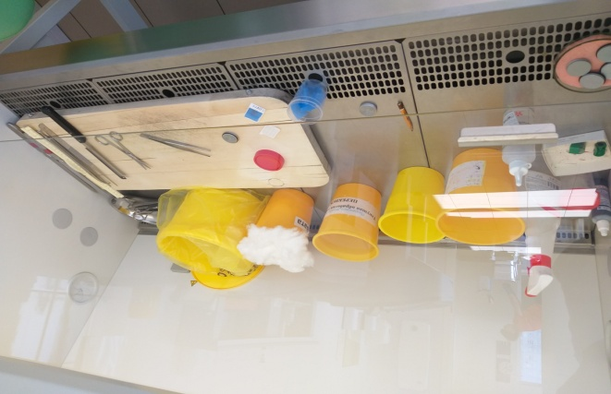

День 4
12.05.2022
Приготовление срезов
Основные этапы приготовления гистологических препаратов:
- взятие материала;
- фиксация;
- промывка в воде;
- обезвоживание и уплотнение;
- заливка;
- приготовление срезов;
- окрашивание;
- заключение срезов.
Для изготовления срезов из парафиновых блоков обычно используются два типа микротомов - санные и ротационные. При изготовлении срезов их следует снимать с микротомного ножа при помощи кисточки и препаровальной иглы таким образом, чтобы не коснуться режущей кромки ножа. Срезы с ножа обычно собирают на дистиллированную воду (реже наклеивают на предметные стекла сухим способом). При снятии срезов на воду для обеспечения хорошего их расправления воду подогревают до 37°-40°С (так, чтобы срезы расправились без подплавления парафина). Расправленные срезы вылавливают на приготовленные предметные стекла. Можно снимать срезы и на дистиллированную воду помещенную на предметное стекло (обычно по 2-3 капли воды на стекло). В этом случае расправления срезов добиваются, нагревая стекла с плавающими на воде срезами на нагревательном столике или над пламенем спиртовки. После расправления срезов на стекле излишек воды (вокруг срезов) аккуратно удаляют фильтровальной бумагой и помещают папки с предметными стеклами в термостат (37°С) на ночь. После этого срезы могут быть окрашены.
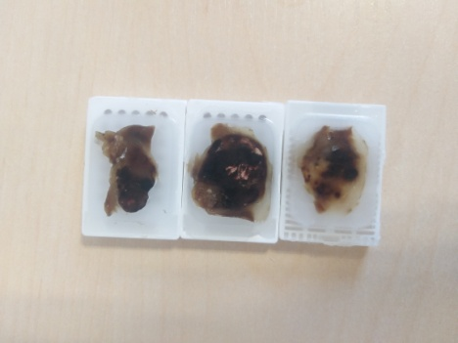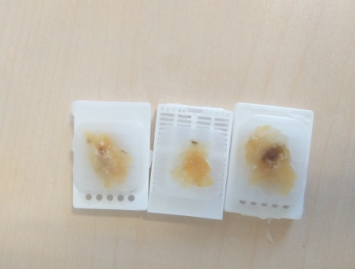

День 5
13.05.2022
Уплотнение материала
С помощью микроскопа можно изучать только прозрачные срезы, следовательно, они должны быть тонкими (толщиной в сотые или тысячные доли миллиметра). Существуют специальные аппараты — микротомы, позволяющие разрезать материал на пластинки требуемой толщины, но для этого необходимо предварительно кусочек уплотнить. Это делают путем замораживания и резки на замораживающем микротоме или пропитыванием застывающими жидкостями (например, подогретым парафином) и последующей резки на обычном микротоме. После фиксации кусочки промывают, обезвоживают, заливают в парафин и затем режут.
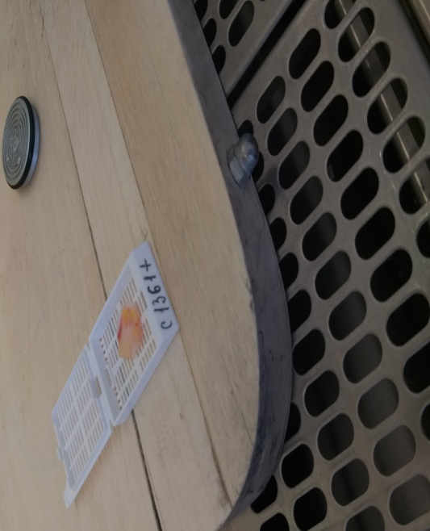

День 6
14.05.2022
Обезвоживание
Обезвоживание проводят в "батарее" со спиртами, крепость которых постепенно повышается. Обезвоживание ткани производятся постепенно (чтобы не произошло сморщивания) путем проведения ее через спирты возрастающей крепости: 50°, 60*, 70°, 80°, 90°, 96°, 100°: В каждом спирте кусочки находятся от нескольких часов до 1 суток в зависимости от величины кусочка.
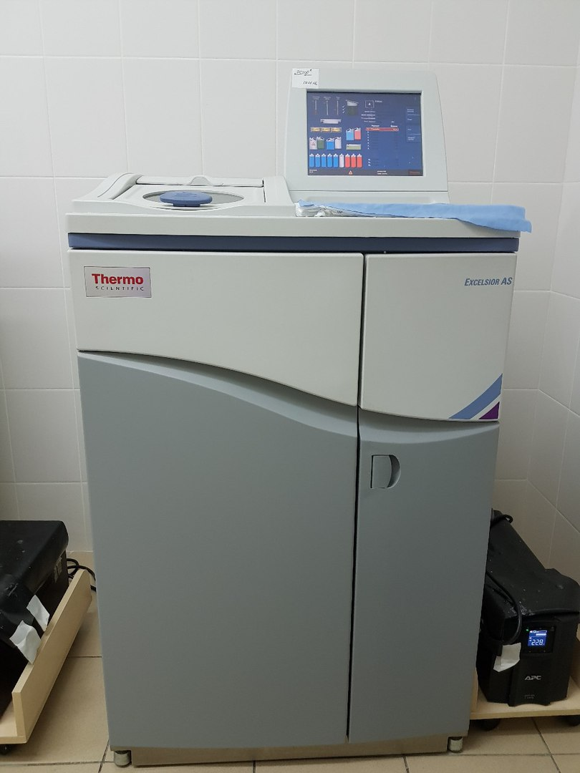
Обезвоживание проводят в чисто вымытых и высушенных банках или бутылках с притертыми пробками. Для получения качественных препаратов его необходимо проводить постепенно. Нельзя сразу после промывки водой помещать кусочки в 96% спирт. Если же фиксацию или промывку проводили спиртом, то обезвоживание начинают со спирта более высокой концентрации. Материал последовательно переносят в спирт более крепкий. Время нахождения материала в спиртах зависит от размеров кусочков и характера ткани (1—2 ч для маленьких объектов, 1—2 суток для кусочков толщиной 2 см). Обычно его выдерживают в каждом спирту не менее 24 ч. При переносе кусочков в более крепкий спирт их просушивают фильтровальной бумагой. Спирты быстро загрязняются веществами, которые извлекаются из материала, особенно жиром. Их нужно проверять, смешивая с водой. Если при этом появляется белая густая муть — спирты подлежат замене.
Мы работали на автоматическом оборудовании Excelsior AS. В него уже встроены бутыли со спиртами возрастающей концентрации, помещаем кусочек и прибор сам перемещает его по спиртам.
Изучала, как производится обезвоживание материала. Проводила обезжиривание стекла сывороткой

День 7
16.05.2022
Была приеме материала который поступает из районов и больниц Красноярска, при этом сверяем направления и баночки с материалом, чтобы были правильно написаны инициалы, после пишем в тетрадь какая больница сколько флаконов с материалом и количество направлений, и пишем в специальном журнале дату и подпись.
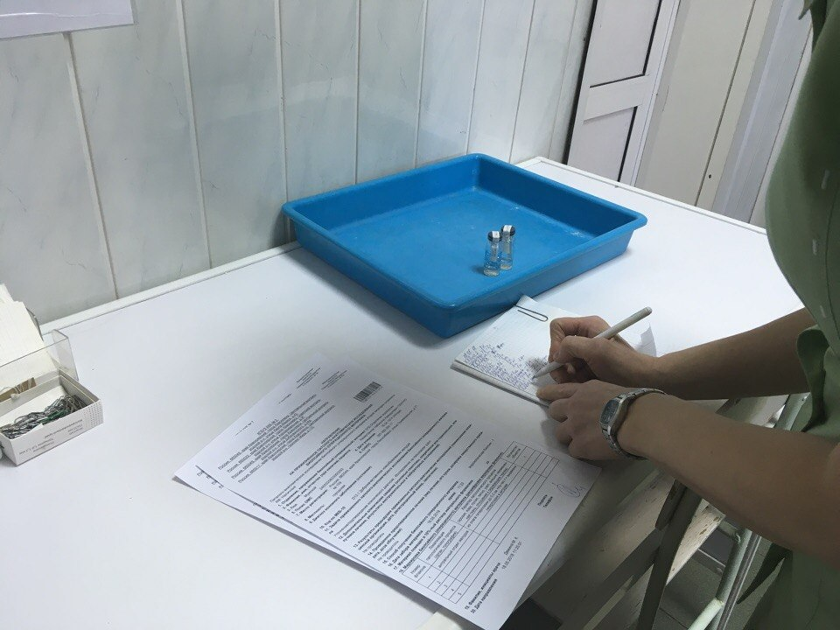.
Пропитывание и заливка препаратов.
Наиболее употребительными для этих целей материалами являются парафин. При заливке кусочки предварительно пропитываем теми жидкостями, которые служат растворителями для парафина (ксилол или толуол).
При заливке в парафин кусочки из абсолютного спирта переносим в смесь абсолютного спирта с хлороформом или ксилолом, взятых поровну, затем чистый ксилол и, наконец, в расплавленный насыщенный раствор парафина в хлороформе, где они находятся в термостате при температуре 37º до 1 суток и более. Происходит полное затвердение парафина. Кусочки с окружающим их парафином извлекают из коробочек и с помощью расплавленного парафина, наклеиваем на деревянные кубики, получаем парафиновые блоки.

День 8
17.05.2022
Фиксация
После взятия гистологического материала, помещаем кусочек материала в 10% формалин для фиксации на 30-90 минут. Для фиксации лучше использовать емкости с широким горлом, чтобы не возникло проблем с извлечением фиксированного материала. Равномерность фиксации некоторых рыхлых тканей, например легочной, достигается помещением их на дно банки, а поверх них — прокладки из слоя марли или ваты. Чаще материал фиксируют при комнатной температуре, но для некоторых видов исследования (гистохимических, электронно-микроскопических и др.) необходимо проводить фиксацию при 4°С. Материал срочных биопсий фиксируют при повышенной температуре фиксатора. После проделанной работы проводила обезжиривание стекла сывороткой. Обрезала парафин на блоках.
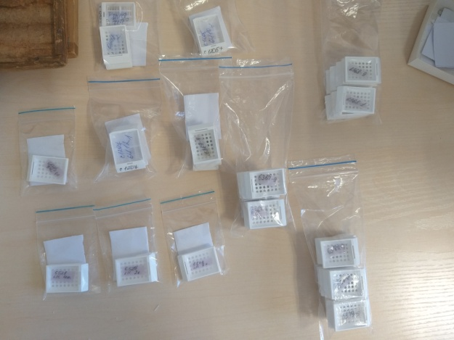

День 9
18.05.2022
Предварительная подготовка парафиновых срезов перед окраской
Наиболее употребительными для этих целей материалами являются парафин. При заливке кусочки предварительно пропитываем теми жидкостями, которые служат растворителями для парафина (ксилол или толуол).
При заливке в парафин кусочки из абсолютного спирта переносим в смесь абсолютного спирта с хлороформом или ксилолом, взятых поровну, затем чистый ксилол и, наконец, в расплавленный насыщенный раствор парафина в хлороформе, где они находятся в термостате при температуре 37º до 1 суток и более. Происходит полное затвердение парафина. Кусочки с окружающим их парафином извлекают из коробочек и с помощью расплавленного парафина, наклеиваем на деревянные кубики, получаем парафиновые блоки.
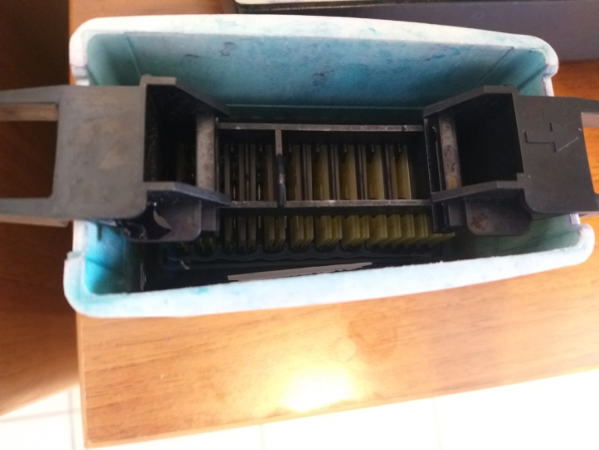

День 10
19.05.2022
Предварительная подготовка целлоидиновых срезов перед окраской
Хорошо моют предметные стекла, обрабатывают их спиртом и наносят тонкий слой белка с глицерином. В отличие от Парафиновых срезов при наклейке целлоидиновых нужно смазывать предметные стекла смесью белка с глицерином несколько обильнее и, как правило, не свертывать нагреванием. Стекла покрывают белком с глицерином перед самым наклеиванием срезов. Вначале срезы перед наклейкой помещают в чашку с 50—70° спиртом и на предметные стекла берут их именно отсюда, так как вода смывает смесь белка с глицерином. Свертывания белка в 50—70° Спирте не происходит. Свертывания белка в 50—70° спирте не происходит. Белок свертывается лишь в 96° или абсолютном спирте. Извлекают срез из 50—70° спирта на подготовленное предметное стекло (сразу на середину), тщательно расправляют его, удаляют фильтровальной бумагой вокруг среза избыток спирта и сильно прижимают сухой гладкой фильтровальной бумагой, сложенной в 3—4 слоя. Обрабатывают 96° спиртом в течение 3—5 минут и отжимают фильтровальной бумагой. 4; Снимают фильтровальную бумагу и сразу наливают гвоздичное масло.
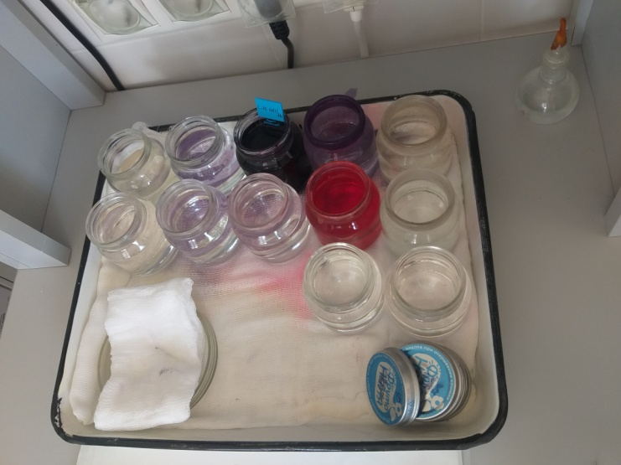

День 11
20.05.2022
Окрашивание срезов
Основные красители:
В этой группе наибольшее значение имеют красители, приготовленные из гематоксилина.
Гематоксилин- является экстрактом кампешевого дерева, имеет вид бурого кристаллического порошка, хорошо растворимого в спирте и плохо в воде. Существует много способов приготовления гематоксилина, но суть их одна – его окисление.
Кислый краситель:
Из диффузных красок постоянное применение имеют эозин, кислый фуксин и пикриновая кислота.
Эозин – синтетический краситель, тетерабрампроизводное флуоресцина.
Выделяется в виде натриевой, калиевой или аммониевой соли. Сроки окрашивания весьма различны (от 5-10 секунд до 3-5 минут) и зависят от сорта, способа приготовления и процентного содержания красителя.
Все краски для гистологических работ готовят обязательно на дистиллированной воде.
Мы производили окраски гистологических срезов на автоматическом мультистейнере.
Ходила на вырезку, проводила окрашивание гистологических срезов, проводила заливку аутопсии в парафин.
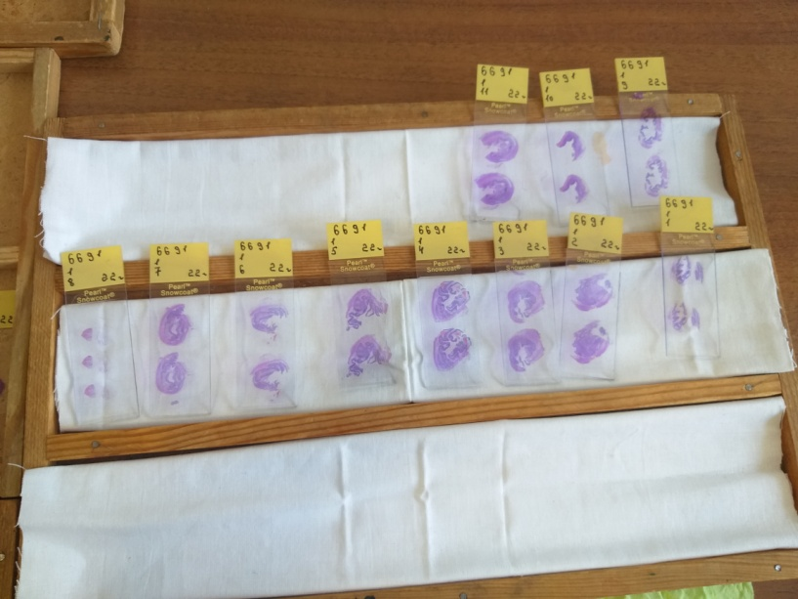
День12
21.05.2022
Просветление и заключение срезов в специальные среды (смолы)
Заключение гистологических срезов производят с целью получения из них пригодных для микрокопирования и хранения препаратов. Для этой цели чаще всего используют канадский бальзам, разведенный в ксилоле. Кусочки канадского бальзама заливают ксилолом и ставят в термостат. Ксилол добавляют в таком количестве, чтобы бальзам получился жидким и его можно было профильтровать. Затем бальзам оставляют в открытой склянке в вытяжном шкафу до тех пор, пока ксилол испариться настолько, что бальзам приобретает консистенцию жидкого меда. Если бальзам хранят в специальной баночке с притертым колпачком, края колпачка смазывают вазелиновым маслом, чтобы он не присох к баночке.

День 13
23.05.2022
Обработка биопсийного материала
Обработка делится на несколько этапов:
- Вырезка кусочков материала;
- Фиксация материала в 10% формалин;
- Заливка в парафин.
Вырезка производится в специальных вытяжных шкафах. Биопсийный материал отдельно от операционного. Берут органы, описывают их внешний вид и затем отрезают несколько маленьких кусочков с разных участков. Врач нарезает кусочки, один лаборант записывает описание материала, а другой складывает материал в кассеты и нумерует. Также учитывается количество кусочков взятых на исследование. Все остатки материала складывают в специальный пакет с формалином и отправляют в мокрый запас (архив).
Например, берут плаценту, описывают: вес, размеры самой плаценты и её пуповины, как выражена материнская доля. Отрезают кусочки губчатой ткани, слизистой ткани и пуповины.
Далее материал кладут в пластмассовые кассеты и отправляют материал фиксироваться сначала в одну ёмкость с 10% формалином на сутки, затем в другую ёмкость с 10% формалином, но уже на несколько часов. После этого материал обезвоживают, проводя его по батарее спиртов возрастающей концентрации и производят пропитку материала в парафин. Как материал пропитается его отправляют на заливку в парафин.

День 14
24.05.2022
Приготовление препаратов для электронно – микроскопического исследования
Для исследования препаратов в электронном микроскопе вместо предметных стекол применяются специальные пленки, незначительно поглощающие электроны. Они крепятся на опорные сетки. Материалом для приготовления пленок служат коллодий, окись алюминия и кварц. Тщательно очищенный от различных примесей и нанесенный на пленку исследуемый материал после испарения жидкости оставляет на ней тончайший слой, который и подлежит микроскопии. В электронном микроскопе можно также исследовать срезы тканей, клеток, микроорганизмов, полученные с помощью ультрамикротома. Препараты контрастируют с помощью электронно-плотных (задерживающих электроны) веществ, используя разные методы напыление тяжелых металлов, обработка фосфорно-вольфрамовой кислотой, уранилацетатом, солями осмиевой кислоты и др.

День 14
25.05.2022
Снимала блоки для отправки в архив, отсоединение кусочков залитых в парафин от деревянных блоков:
1. Подписываем номер блока.
2. Заворачиваем каждый блок в отдельную бумажку.
Хранится 20 лет.
Промывка в воде.
После фиксации материал промывают (чаще всего в течение нескольких часов в проточной воде) с тем, чтобы избавить его от избытка фиксатора и различных осадков фиксирующих жидкостей.
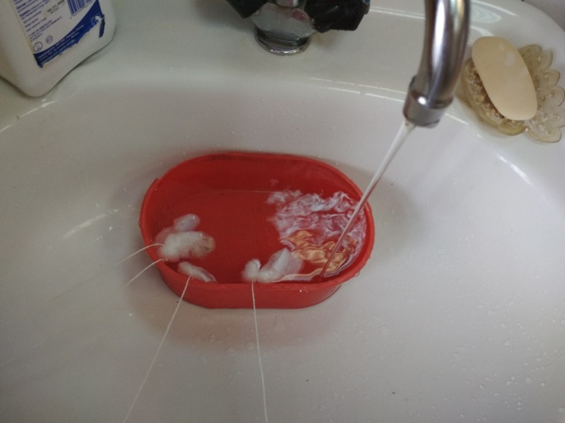
После того как исследуемый материал простоял сутки в формалине, я слила формалин в банку. Затем ведро поставила в раковину и 30 минут держим под холодной проточной воде, для того чтобы исследуемый материал хорошо промыть от формалина и его запаха. Сверху на ведро с кассетами ложем сито, так чтобы они не вылезли. После того как прошло 30 минут я аккуратно слила воду с ведра.

День 16
26.05.2022
Регистрация результатов исследования
Результаты исследования регистрируются в специальной программе QMS. Каждый лаборант-гистолог заходит в программу под своим паролем. Затем он вносит макроописание продиктованного врачом во время вырезки материала, отмечает количество препаратов и указывает номер окраски для данного препарата.
Оценка качества приготовленных гистологических препаратов
Качественно приготовленный гистологический препарат должен:
- иметь толщину не более 10 мкм,
- быть хорошо расправленными без образования складок и разрывов;
- при невозможности получить качественный срез допускается изготовление срезов и их фрагментов различной толщины;
- окраска срезов должна быть равномерной с четким дифференцированием различных структур;
- срезы должны быть хорошо просветлены;
- не допустимо загрязнение срезов инородными частицами, кристаллами красителя, а также попадание пузырьков воздуха под покровное стекло;
- из одного объекта изготавливают 1 - 2 среза для одной методики окраски;
- при необходимости число срезов может быть большим, вплоть до серии последовательных срезов;
- после изготовления препаратов на предметном стекле тушью или восковым карандашом обозначают номер экспертного исследования и год изготовления гистологических препаратов.

День 17
27.05.2022
Микроскопия
Техника микрокопирования
Перед работой с микроскопом его нужно обязательно протереть 96% спиртом, начиная с оптической части и заканчивая винтами механической части. При исследовании образца оператор обычно начинает с объектива, который имеет наименьшее увеличение и наиболее широкое поле зрения, находит интересующие его детали, после чего рассматривает их, пользуясь объективом с большим увеличением.
В качестве образца обычно берется очень тонкий прозрачный слой или срез, который кладут на стеклянную пластинку прямоугольной формы, называемую предметным стеклом, а сверху накрывают более тонкой стеклянной пластинкой меньших размеров, которая называется покровным стеклом. Предметное стекло кладут на предметный столик таким образом, чтобы образец находился над центральным отверстием столика. Столик, как правило, бывает снабжен механизмом для плавного и точного перемещения образца в поле зрения.

День 18
28.05.2022

Утилизация отработанного материала
В соответствии с п. 37 приказа МЗ РФ от 6 июня 2013 г. № 354н "О порядке проведения патолого-анатомических вскрытий" медицинские отходы, образовавшиеся в результате проведения патолого-анатомического вскрытия, включая гистологические препараты и биологические материалы, утилизируются в соответствии с требованиями СанПиН 2.1.7.2790-10. Согласно классификации медицинских отходов (п. 2.1 СанПиН 2.1.7.2790-10), патологоанатомические отходы относятся к отходам класса Б. Патологоанатомические отходы класса Б (в том числе гистологические препараты), согласно п 4.18 СанПиН 2.1.7.2790-10, подлежат кремации (сжиганию) или захоронению на кладбищах в специальных могилах на специально отведенном участке кладбища в соответствии с требованиями законодательства РФ.
Отходы класса А, кроме пищевых, могут удаляться из структурных подразделений с помощью мусоропровода или пневмотранспорта. Не допускается сброс в мусоропровод предметов, которые могут привести к механическому перекрытию засору ствола мусоропровода.
Отходы класса Б подлежат обязательному обеззараживанию дезинфекции обезвреживанию.
Выбор метода обеззараживания/обезвреживания определяется возможностями организации, осуществляющей медицинскую и/или фармацевтическую деятельность, и выполняется при разработке схемы обращения с медицинскими отходами.

ОТЧЕТ ПО ПРОИЗВОДСТВЕННОЙ ПРАКТИКЕ

Ф.И.О. обучающегося__Хертек Алена Артышовна_____________

Группы 305 специальности 31.02.03 Лабораторная диагностика
Проходившего (ей) производственную практику
с 9.05.2022 г. по 28.05.2022 г
За время прохождения практики мною выполнены следующие объемы работ:
1. Цифровой отчет
№ | Виды работ | Количество
1. | - изучение нормативных документов, регламентирующих санитарно-противоэпидемический режим в ККПАБ.  - ознакомление с правилами работы в гистологических лабораториях
2. | - прием, маркировка, регистрация биоматериала.  - устройство микроскопов и техника микрокопирования.  -устройство санного микротома и микротомных ножей.
3. | - приготовление реактивов, подготовка оборудования, посуды для исследования
4. | - приготовление гистологических срезов;  - уплотнение материала;  - обезвоживание;  - фиксация;  - техника окрашивания срезов:  а) предварительная подготовка парафиновых срезов перед окраской.  -предварительная подготовка целлоидиновых срезов перед окраской.  б) проведение окрашивания срезов, наклеенных на предметные стекла и свободноплавающих срезов.  в) просветление и заключение срезов в специальные среды (смолы) ;  - обработка биопсийного материала;  - приготовление препаратов для электронно – микроскопического исследования
5 | Регистрация результатов исследования.
6 | проведение мероприятий по стерилизации и дезинфекции лабораторной посуды, инструментария, средств защиты;  - утилизация отработанного материала.

2. Текстовой отчет
- Умения, которыми хорошо овладел в ходе практики: приём и
маркировка биоматериала, регистрация результатов исследования,
подготовка материала к исследованию, подготовка препаратов, фиксирование
препаратов, микроскопия готовых препаратов, предварительная подготовка
целлоидиновых срезов перед исследованием, предварительная подготовка
лабораторной посуды, инструментария, средств защиты для проведения
исследования, работа с нормативной документацией при выполнении
исследования, окрашивание срезов, утилизация отработанного материала.
2.Самостоятельная работа: Изучение нормативной документации, прием и регистрация результатов исследования, фиксирование препаратов, подготовка инструментов и посуды для исследования, микроскопия приготовленных препаратов, маркировка биоматериала, утилизация отработанного материала, проведение мероприятий по стерилизации и дезинфекции лабораторной посуды, инструментария, средств защиты, обработка биопсийного материала, проведение окрашивания срезов, наклеенных на предметные стекла и свободноплавающих срезов, просветление и заключение срезов в специальные среды (смолы), приготовление реактивов, подготовка оборудования, посуды для исследования, приготовление гистологических срезов, уплотнение материала, предварительная подготовка парафиновых срезов перед окраской, окраска срезов сложными и простыми фиксаторами.

3.Помощь оказана со стороны методических и непосредственных руководителей: помощь оказана в заполнении дневника, предоставлении
теоритического материала для заполнения дневника и повторении
пройденного материала за год обучения гистологии.
4.Замечания и предложения по прохождению практики: замечаний нет.

Общий руководитель практики ________________ ______________
(подпись) (ФИО)
М.П.организации
Аттестационный лист производственной практики

Студент (Фамилия И.О.) _Хертек Алена Артышовна_____

Обучающийся на 3 курсе по специальности 31.02.03.
Лабораторная диагностика
при прохождении производственной практики по
ПМ 05. Проведение лабораторных гистологических исследований

С 9 мая 2022г. по 28 мая 2022г. в объеме 108 часов

в организации_______ ПАО №2 КГБУЗ КККОД_______________

освоил общие компетенции:
ОК1, ОК2,ОК 4, ОК 6, ОК 7, ОК 9, ОК 10, ОК 11.
освоил профессиональные компетенции:
ПК 5.1, ПК 5.2, ПК 5.3, ПК 5.4, ПК 5.5.

№ п/п | Этапы аттестации производственной практики | Оценка
 | Оценка общего руководителя производственной практики
 | Дневник практики
 | История болезни/ индивидуальное задание
 | Дифференцированный зачет
 | Итоговая оценка по производственной практике

Дата _______________ В.Д. Соколов
(подпись) (общего руководителя производственной практики от организации)

МП организации

Дата методический руководитель __________ Е.Г.Догадаева
(подпись)
МП учебного отдела

ХАРАКТЕРИСТИКА
_______________________Хертек Алена Артышовна __________________
обучающийся (ая) на __3__курсе по специальности 31.02.03 Лабораторная диагностика
успешно прошел (ла) производственную практику по разделу МДК 05.01 Теория и практика лабораторных гистологических исследований
профессионального модуля ПМ 05. Проведение лабораторных гистологических исследований в объеме 108 часов
с «9» мая 2022г. по « 28 » мая 2022г.
в организации__________ ПАО №2 КГБУЗ КККОД _____________
За время прохождения практики:
№ ОК/ПК | Критерии оценки | Баллы  (0-2)
ОК.1. Понимать сущность и социальную значимость своей будущей профессии, проявлять к ней устойчивый интерес. | Демонстрирует заинтересованность профессией, исполняет трудовую дисциплину.
ОК 2. Организовывать собственную деятельность, определять методы и способы выполнения профессиональных задач, оценивать их эффективность и качество.  ПК 5.1. Готовить рабочее место для проведения лабораторных гистологических исследований. | Регулярно ведет дневник и выполняет все виды работ, предусмотренные программой практики.  Готовить материал, реактивы, лабораторную посуду и аппаратуру для гистологического исследования.  Демонстрирует организацию собственной деятельности с учетом требований санитарного режима, охраны труда, техники безопасности.  Соблюдает правила инструктажа, по ТБ, при работе в патогистологической и цитологической лабораториях. Отсутствуют несчастные случаи, связанные с нарушением правил ТБ по вине студента.
ОК 3. Решать проблемы, оценивать риски и принимать решения в нестандартных ситуациях.
ОК 5. Использовать информационно – коммуникационные технологии для совершенствования профессиональной деятельности.
ОК 13. Организовывать рабочее место с соблюдением требований охраны труда, производственной санитарии, инфекционной и противопожарной безопасности.
ОК 4. Осуществлять поиск, анализ и оценку информации, необходимой для постановки и решения профессиональных задач, профессионального личностного развития.  ПК 5.3.Регистрировать результаты гистологических исследований. | Пользуется нормативной документацией.  Демонстрирует использование компьютерного метода для сбора, хранения и обработки информации, применяемой в профессиональной деятельности.
ОК 6. Работать в коллективе и команде, эффективно общаться с коллегами, руководством, потребителями.  ОК 7. Ставить цели, мотивировать деятельность подчиненных, организовывать и контролировать их работу  с принятием на себя ответственности за результат выполнения заданий.  ПК 5.2. Готовить препараты для лабораторных гистологических исследований биологических материалов и оценивать их качество.  ОК 9. Быть готовым к смене технологий в профессиональной деятельности. | Проявляет корректность и уважение, умеет эффективно общаться  с сотрудниками лаборатории, руководством.  Ответственно и правильно выполняет порученные задания.  Демонстрирует взятие, обработку и подготовку к архивированию материала для гистологического исследования.  Проводить и оценивать  качество гистологической обработки тканей и приготовленных микропрепаратов для исследований.  Владеет современными методами работы на микротомах разного уровня.
ОК 10. Бережно относится к историческому наследию и культурным традициям народа, уважать социальные, культурные и религиозные различия. | Демонстрирует толерантное (уважительное) отношения к представителям социальных, культурных и религиозных общностей.
ОК 8. Самостоятельно определять задачи профессионального и личностного развития, заниматься самообразованием, осознанно планировать повышение квалификации.  ОК 11. Быть готовым брать на себя нравственные обязательства по отношению к природе, обществу и человеку. | Соблюдает инструкцию по сбору отходов.  Демонстрирует знания о строении и функции органов и тканей человека.
ПК 5.5.Архивировать оставшийся после исследования материал. | Качественно проводит подготовку к архивации оставшихся от исследования материалов.
ПК 5.4. Проводить утилизацию отработанного материала, дезинфекцию и стерилизацию использованной лабораторной посуды, инструментария, средств защиты.  ОК 12. Оказывать первую медицинскую помощь при неотложных состояниях.  ОК 14. Вести здоровый образ жизни, заниматься физической культурой и спортом для укрепления здоровья, достижения жизненных и профессиональных целей. | Соблюдает правила санитарно-гигиенического режима, охраны труда, техники безопасности и противопожарной безопасности.  Качественно проводит утилизацию отработанного материала, дезинфекцию и стерилизацию использованной лабораторной посуды, инструментария, средств защиты с соблюдением  техники безопасности.  Отсутствие вредных привычек. Участвовал в мероприятиях по профилактике профессиональных заболеваний.

«____»___________20__ г.

Подпись непосредственного руководителя практики ____________/Солодухина И.Ю., ст.лаборант

Подпись общего руководителя практики _____________/Соколов В.Д.,

М.П.

